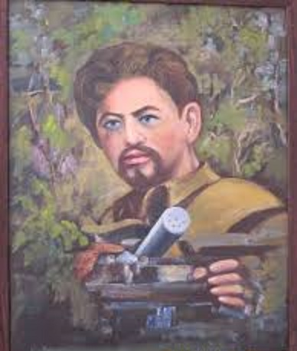
Я хочу рассказать о брате моей родной бабушки Хатидже Адамановой.
Умер Акмолла Адаманов родился 12 апреля 1916 года в селе Ай-Василь Дерекойской волости (позже — Васильевка Ялтинского района) Мать — Умугуль, сестра — Хатидже.
Умер Адаманов работал шофёром в совхозе «Массандра». 5 августа 1939 года призван Ялтинским военным комиссариатом в Красную армию и начал служить в Сталинграде. Дома оставил жену Веру и годовалого сына Шевкета.
В конце 1941 года Адаманов был ранен и попал в плен во время боя в районе Умани, а затем был отправлен в лагерь для военнопленных в Ченстохове (Польша). В 1942 году совершил побег, после чего принял участие в организации партизанского отряда, в который вошли бывшие военнопленные, в частности генерал-майор танковых войск Сергей Огурцов, а также Василий Манджавидзе, известный как «Васька-грузин». С середины 1942 года отряд имени Григория Котовского под командованием Огурцова действовал в Сольской пуще.
После гибели Огурцова 28 октября 1942 года в бою с немцами у села Зелоне, командование партизанским отрядом взял на себя Адаманов. В марте 1943 года отряд Адаманова вошёл в состав оперативной группы имени Тадеуша Костюшко в составе Гвардии Людовой как военного крыла Польской рабочей партии. Среди партизан Адаманов был известен под прозвищем «Мишка-татар» (польск. Miszka Tatar). Он с уважением относился к полякам, с которыми делился трофеями и продовольствием, был известен бесстрашием и храбростью в боях с немцами, о нём ходили легенды. Весной 1943 года оккупационные власти пообещали за голову Адаманова 100 тысяч злотых.
С марта по июнь 1943 года отряд под командованием Адаманова провёл целый ряд успешных диверсий, результатом которых стали уничтожение 12 танков и 2 самолетов, а также поезда с военной техникой.
1 июня 1943 года в командовании отряда узнали о том, что в поселок Юзефув прибыл вражеский бронепоезд, эсэсовцы начали сгонять местных жителей ударами прикладов к костелу для уничтожения. Отряд из 50 партизан под командованием Адаманова, несмотря на превосходство сил противника, атаковал вражеский гарнизон, оттеснив немцев к железной дороге и сохранив жизни многих сельчан. Сам Адаманов бился с ручным пулемётом наперевес, но получил ранение в левую руку и снова поднявшись в бой был сражён пулей снайпера. Ему было 27 лет. По результатам боя, отряд Адаманова внёс свой вклад в усилия партизанского движения по подрыву планов нацистов по колонизации Замойщины на территории Люблинского воеводства, заключавшихся в депортации и уничтожении местных поляков.
6 июня Адаманов был похоронен на кладбище близ Гамерни в поселке Юзефув.
25 декабря специальным приказом Главного командования Гвардии Людовой под №54, опубликованном в тот же день в № 36 газеты «Gwardzista», «Мишка-татар» был посмертно награждён высокой воинской наградой Польши— орденом «Крест Грюнвальда» 3-й степени с присвоением звания капитана.

